Министерство науки и высшего образования РФ
Пензенский государственный университет
Кафедра «Вычислительная техника»

ОТЧЕТ
по лабораторной работе №3
по дисциплине «Шаблоны проектирования программного обеспечения»
на тему «Изучение структурных шаблонов проектирования»

Выполнили: студенты группы 22ВВП1
Беляев Д. И.
Демин М. С.
Сергунов М. Р.

Приняли:
Слепцов Н. В.
Акифьев И. В.

Пенза 2026
Название
Изучение структурных шаблонов проектирования
Цель работы
Освоить применение структурных шаблонов проектирования на примере паттерна «Заместитель» (Proxy).
Задание
В приведенных вариантах заданий для каждой лабораторной работы для каждого варианта указан шаблон для реализации и проект, использующий этот шаблон.
При выполнении задания сделать следующее:
1. Проектирование – Создать средствами UML диаграмму классов реализуемой программы.
2. Реализация. Реализовать программу на С++.
3. Анализ результата.
А. Обосновать применение конкретного шаблона из возможных альтернатив.
Б. Показать возможность (либо нецелесообразность) применения для достижения целей проектирования этой же программы других шаблонов, либо совместного использования нескольких шаблонов.
В. Оценить возможности реализации задания без использования шаблонов. Приведите пример такой реализации в минимально приемлемом варианте. Попытайтесь сравнить эффективность реализации программы с шаблонами и без них для конкретного числа применяемых классов\объектов. То же самое сравнение приведите для увеличения количества классов\объектов, либо для существенных изменений в функционировании программы. Сделайте выводы.
4. Отчет должен содержать пояснения по всем пунктам задания

Заместитель (Proxy)
2.7. Задача «Быстрый доступ к размеру изображения
Реализовать класс, позволяющий получать информацию о размере изображения в BMP-файле со следующим предположением. Если имя файла заканчивается на _WWWxHHH, где WWW и HHH – десятичные числа (необязательно состоящие из трёх цифр), то WWW – ширина, а HHH – высота изображения. В этом случае для получения размера необязательно открывать файл.
- vasya_1024x768.bmp – размер 1024x768.
- kolya_300x30 – размер 30x30.
- petya_200xmax.bmp – неверный формат.
В последнем случае, поскольку формат не соответствует, модуль должен все же открыть BMP-файл и считать размер явным образом.
Работу с самим BMP-файлом вынести в отдельный класс (можно воспользоваться классом Bitmap). Создаваемый класс должен инкапсулировать его (отношение композиции).

Ход работы
1. Создать средствами UML диаграмму классов реализуемой программы.
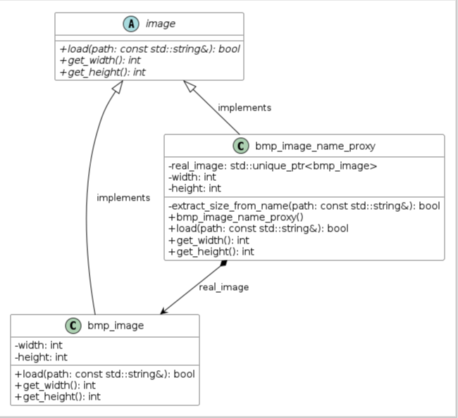
2. Реализация. Реализовать программу на С++
minimal/ main.cpp
#include <iostream>
#include <fstream>
#include <string>
#include <regex>

#define PIC1_NAME = "pic1_200x157.bmp"
#define PIC2_NAME = "pic2.bmp"
#define PIC3_NAME = "pic3_123xmax.bmp"

bool try_extract_size_from_name(const std::string& path, int& width, int& height)
{
std::regex pattern(".*_(\\d+)x(\\d+)(\\..*)?$");
std::smatch match;

if (std::regex_match(path, match, pattern))
{
width = std::stoi(match[1]);
height = std::stoi(match[2]);
return true;
}

return false;
}

bool read_bmp_size(const std::string& path, int& width, int& height)
{
std::ifstream file(path, std::ios::binary);
if (!file)
{
return false;
}

file.seekg(18);
file.read(reinterpret_cast<char*>(&width), 4);
file.read(reinterpret_cast<char*>(&height), 4);

return true;
}

int main()
{
std::string path;
int width = 0;
int height = 0;

std::cout << "Insert BMP image path: ";
std::getline(std::cin, path);

if (try_extract_size_from_name(path, width, height))
{
std::cout << "Size got from file name\n";
}
else
{
if (!read_bmp_size(path, width, height))
{
std::cout << "Error while open file\n";
return 0;
}

std::cout << "Size got from file\n";
}

std::cout << "Image size: " << width << " x " << height << std::endl;

return 0;
}

sizeCounter/main.cpp
#include <iostream>
#include "bmp_image_name_proxy.h"

#define PIC1_NAME = "pic1_200x157.bmp"
#define PIC2_NAME = "pic2.bmp"
#define PIC3_NAME = "pic3_123xmax.bmp"

int main()
{
std::string path;

std::cout << "Insert BMP image path: ";
std::getline(std::cin, path);

bmp_image_name_proxy image;

if (!image.load(path))
{
std::cout << "Can't get image size\n";
return 0;
}

std::cout << "Image size: " << image.get_width() << " x " << image.get_height() << std::endl;

return 0;
}

templates/bmp_image.cpp
#include "bmp_image.h"
#include <fstream>

bool bmp_image::load(const std::string& path)
{
std::ifstream file(path, std::ios::binary);
if (!file)
return false;

file.seekg(18);
file.read(reinterpret_cast<char*>(&width), 4);
file.read(reinterpret_cast<char*>(&height), 4);

return true;
}

int bmp_image::get_width() const
{
return width;
}

int bmp_image::get_height() const
{
return height;
}

templates/bmp_name_proxy.cpp
#include "bmp_image_name_proxy.h"
#include <regex>

bmp_image_name_proxy::bmp_image_name_proxy()
: real_image(std::make_unique<bmp_image>())
{
}

bool bmp_image_name_proxy::extract_size_from_name(const std::string& path)
{
std::regex pattern(".*_(\\d+)x(\\d+)(\\..*)?$");
std::smatch match;

if (std::regex_match(path, match, pattern))
{
width = std::stoi(match[1]);
height = std::stoi(match[2]);
return true;
}

return false;
}

bool bmp_image_name_proxy::load(const std::string& path)
{
if (extract_size_from_name(path))
{
return true;
}

if (real_image->load(path))
{
width = real_image->get_width();
height = real_image->get_height();
return true;
}

return false;
}

int bmp_image_name_proxy::get_width() const
{
return width;
}

int bmp_image_name_proxy::get_height() const
{
return height;
}

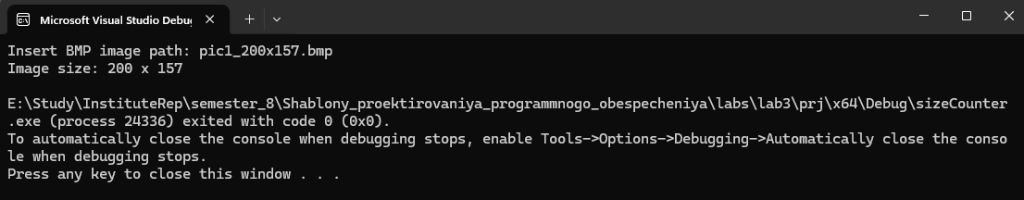
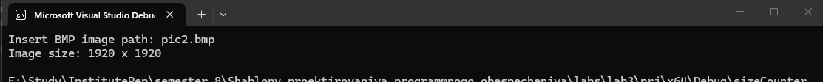

3. Анализ результата.
- Класс bmp_image_name_proxy реализует тот же интерфейс image, что и реальный класс bmp_image. Клиентский код (main) работает с абстракцией image и не подозревает, использует ли он реальное изображение или прокси. Это позволяет в будущем менять реализацию без изменения клиента. Прокси сначала пытается получить размер из имени файла. Если это удаётся, он даже не создаёт реальный объект bmp_image (в текущей реализации real_image создаётся в конструкторе, но можно сделать ленивое создание). Это экономит ресурсы (не требуется открывать файл) и ускоряет работу. bmp_image отвечает только за чтение данных из файла. bmp_image_name_proxy отвечает за принятие решения: использовать имя или делегировать реальному объекту. Каждый класс имеет единственную причину для изменения, что соответствует принципу SRP. Если потребуется добавить третий способ получения размера достаточно создать новый класс-прокси или модифицировать существующий, не трогая ни bmp_image, ни клиентский код. Можно организовать цепочку прокси, если это необходимо. Система открыта для добавления новых способов получения размера (можно создать новый подкласс image или новый прокси), но закрыта для модификации существующего клиентского кода. Логику выбора источника можно тестировать изолированно, создав mock-объекты для реального изображения. Прокси можно проверить, подменяя имя файла и проверяя, вызывается ли реальный объект.

- Паттерн Proxy:
Прозрачен для клиента (работает через интерфейс image).
Сначала пытается получить размер из имени файла (быстро), только при неудаче читает файл. Экономит ресурсы (реальный объект может не создаваться).
Стратегия (Strategy) – можно выделить алгоритмы в отдельные классы, гибкость добавления новых способов, но клиент должен знать о стратегиях или нужен дополнительный класс-переборщик. Избыточно для двух фиксированных шагов.
Цепочка обязанностей (Chain of Responsibility) – обработчики передают запрос по цепочке, естественно моделирует последовательность попыток, но для двух обработчиков создаёт лишние интерфейсы и связывание.
Декоратор (Decorator) – добавляет новое поведение существующему объекту, но требует наличия реального объекта даже при успехе из имени; не подходит для замены источника.
Фабричный метод (Factory Method) – может создавать нужный объект image, но не решает внутреннюю логику выбора источника.

#include <iostream>
#include <fstream>
#include <string>
#include <regex>

#define PIC1_NAME = "pic1_200x157.bmp"
#define PIC2_NAME = "pic2.bmp"
#define PIC3_NAME = "pic3_123xmax.bmp"

bool try_extract_size_from_name(const std::string& path, int& width, int& height)
{
std::regex pattern(".*_(\\d+)x(\\d+)(\\..*)?$");
std::smatch match;

if (std::regex_match(path, match, pattern))
{
width = std::stoi(match[1]);
height = std::stoi(match[2]);
return true;
}

return false;
}

bool read_bmp_size(const std::string& path, int& width, int& height)
{
std::ifstream file(path, std::ios::binary);
if (!file)
{
return false;
}

file.seekg(18);
file.read(reinterpret_cast<char*>(&width), 4);
file.read(reinterpret_cast<char*>(&height), 4);

return true;
}

int main()
{
std::string path;
int width = 0;
int height = 0;

std::cout << "Insert BMP image path: ";
std::getline(std::cin, path);

if (try_extract_size_from_name(path, width, height))
{
std::cout << "Size got from file name\n";
}
else
{
if (!read_bmp_size(path, width, height))
{
std::cout << "Error while open file\n";
return 0;
}

std::cout << "Size got from file\n";
}

std::cout << "Image size: " << width << " x " << height << std::endl;

return 0;
}
Для очень простых и застывших задач процедурная реализация может быть оправдана: она коротка, не требует знания паттернов и быстро пишется. Пример minimal именно таков. Однако при любом намёке на расширение (новые форматы, новые источники, изменение логики) процедурный подход начинает требовать всё больше усилий, приводит к дублированию кода и повышает риск ошибок. Код становится хрупким и трудным для поддержки. Подход с использованием паттерна Proxy требует чуть больше начальных затрат (создание интерфейса, классов), но закладывает гибкую архитектуру. Добавление новой функциональности сводится к созданию новых классов без изменения существующего кода. Это соответствует принципам SOLID и облегчает тестирование.
Вывод
Освоили применение структурных шаблонов проектирования на примере паттерна «Заместитель» (Proxy).

